Spreker: Gerrit van Ek
Onderwerp: Genade voor Jona
Uitgangstekst: Genade voor Jona
Datum: 09-11-2025
Infotheek nr: 4544

Prediking (PPT):

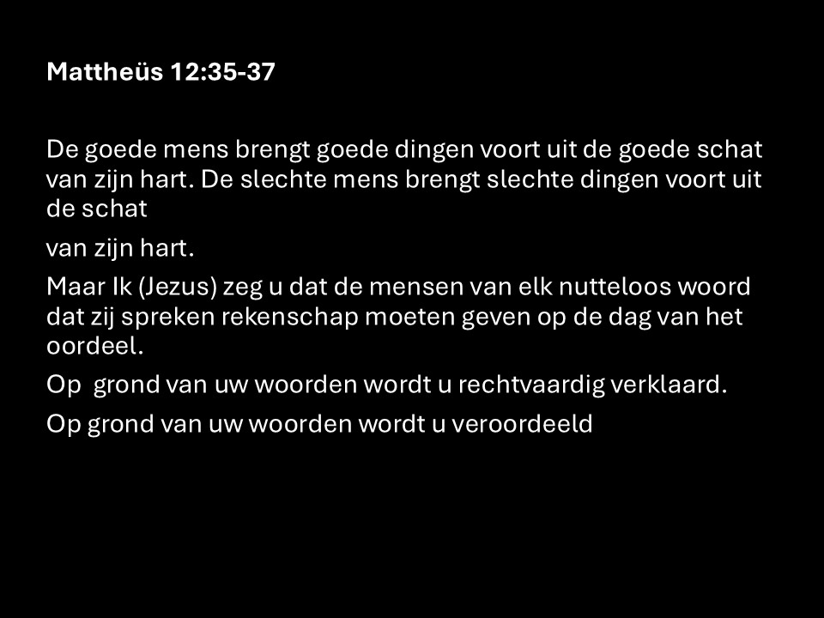


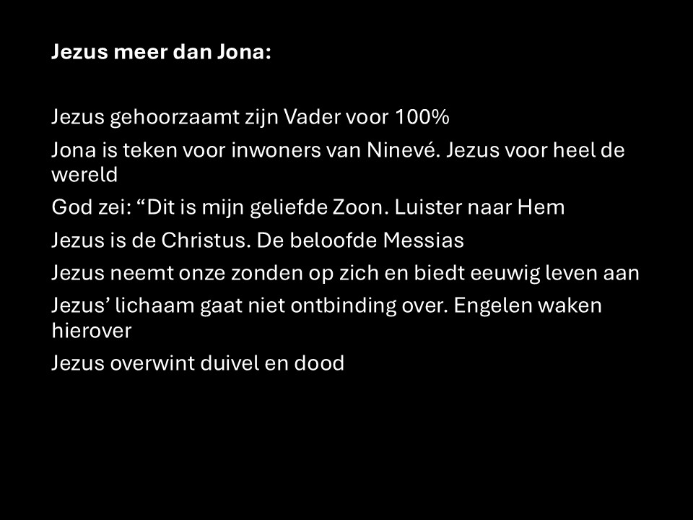
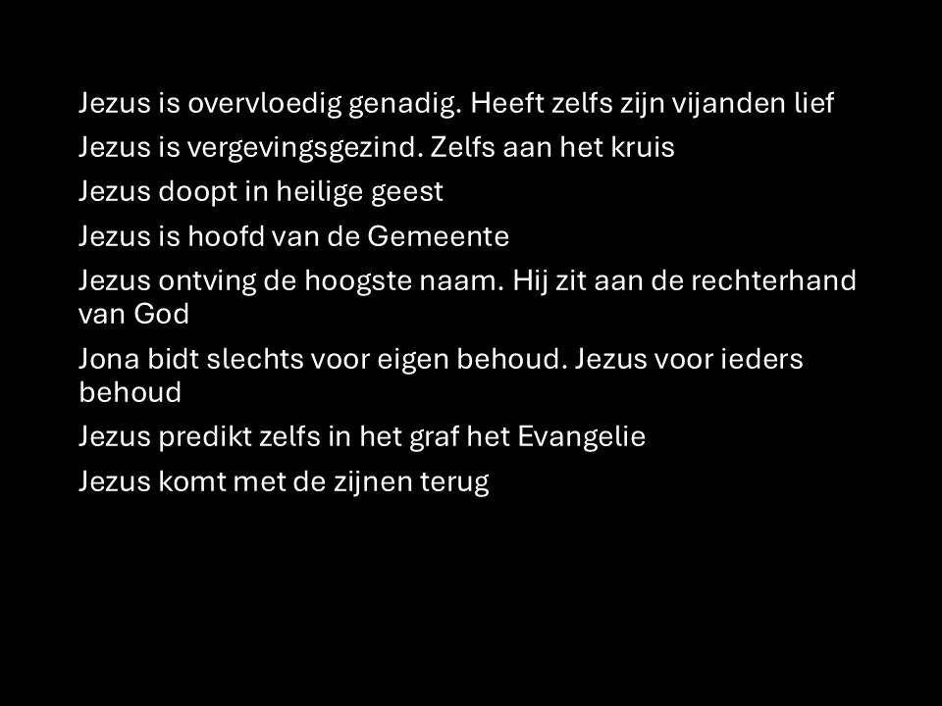

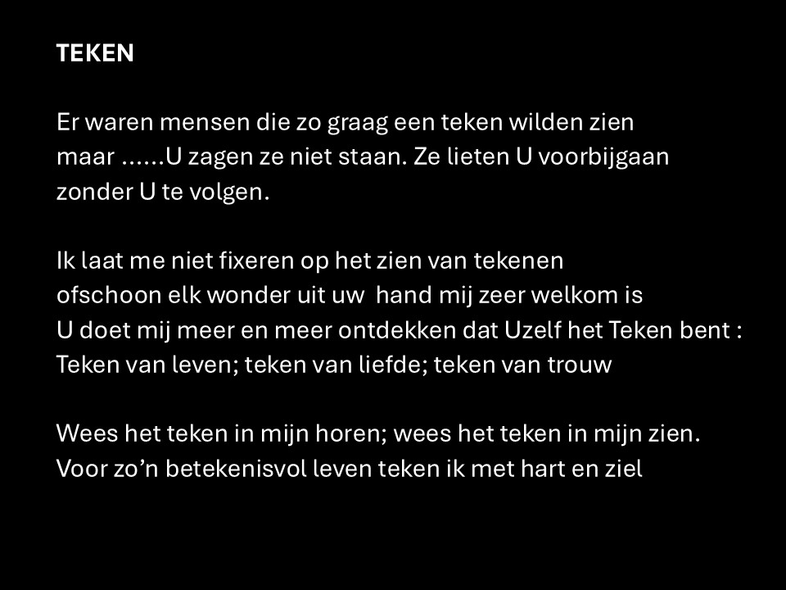

TEKEN
Er waren mensen die zo graag een teken wilden zien
maar ......U zagen ze niet staan. Ze lieten U voorbijgaan
zonder U te volgen.
Ik laat me niet fixeren op het zien van tekenen
ofschoon elk wonder uit uw hand mij zeer welkom is
U doet mij meer en meer ontdekken dat Uzelf het Teken bent :
Teken van leven; teken van liefde; teken van trouw
Wees het teken in mijn horen; wees het teken in mijn zien.
Voor zo’n betekenisvol leven teken ik met hart en ziel

